LA RUTA DE LA DENUNCIA

Objetivo de aprendizaje: Al finalizar el módulo los(as) participantes serán capaces de describir el proceso administrativo de la denuncia establecido ante el ministerio Público de Honduras correctamente.

Objetivos específicos:
- El(la) participante será capaz de describir las diferentes gestiones que se requiere para presentar una denuncia
- El(la) participante será capaz de elaborar correctamente una estrategia a seguir después de presentar una denuncia
- El(la) participante será capaz de comprender las etapas del proceso penal ordinario hondureño, sus diferentes fases y momentos

Bienvenidos(as) a este módulo destinado a comprender la ruta de la denuncia. Les saluda Dennis Romero, facilitador institucional responsable de compartir los contenidos respectivos para este tema. Como hemos venido conversando a lo largo del curso hemos podido establecer que la observación del comportamiento de alta corrupción en Honduras, registrado por Transparencia Internacional, el informe de la Comisión de Verificación de la Verdad de 2010, las recomendaciones formuladas por las Misiones de Observación Electoral de la OEA, Unión Europea y UNIORE, informes de Organismos de Observación Ciudadana nacionales e internacionales, entre otras; y, ante la demanda de la población hondureña por enfrentar este fenómeno social, aunado a la denuncia puntual de un presunto financiamiento de campañas políticas con fondos sustraídos de instituciones públicas como el Instituto Hondureño de Seguridad Social (IHSS), se propuso la conformación del Sistema Integral Hondureño de Combate a la Impunidad y la Corrupción(SIHCIC). Este sistema, combinado con otros mecanismos de la legislación hondureña, nos permite compartir con ustedes un análisis del procedimiento que sigue la denuncia para los diferentes casos que se puedan presentar
Preliminarmente es importantes reconocer que para poder presentar una denuncia exitosa se requiere desarrollar un conjunto de acciones previas que para fines de este curso denominaremos gestiones, las cuales pueden ser realizadas de forma personal o institucional. Es imperativo que este conjunto de acciones se desarrolle con carácter sistémico para garantizar los mejores resultados en lo que denominaremos La Ruta de la Denuncia

Gestiones para desarrollar efectivamente la ruta de la denuncia

A continuación, describimos las diferentes gestiones que se requieren para sustentar adecuadamente una denuncia y con ello progresar en el proceso judicial requerido para ese fin.
- Veeduría o vigilancia
Este proceso implica la identificación de instituciones encargadas del cumplimiento, protección y respeto de derechos humanos garantizados por el estado hondureño. Adicionalmente es imperativo investigar sobre presupuestos asignados y sus respectivos planes anuales con ejecución efectuada. Cuando observamos la ejecución presupuestaría debemos formularnos algunas interrogantes para poder encontrar elementos que nos ayuden a soportar mejor la denuncia. Estas interrogantes son:
- ¿Por qué?
- ¿Cuándo?
- ¿Dónde?
- ¿Quién?
- ¿Cómo?
Las respuestas a estas y otras preguntas estratégicas nos permitirá descubrir la existencia de resultados concretos, logros e impactos que podrán ilustrarnos sobre la situación real u esperada en el análisis del caso.
- Detección
Al analizar la información procedente de la vigilancia podemos percibir la existencia o no de un acto de corrupción. Adicionalmente podemos visualizar la vulneración de derechos humanos y consecuentemente enmarcar el acto dentro de la normativa penal hondureña. Este escenario nos permite evaluar los riesgos que se desprenden del tema y con ello diseñar un plan de acción que permita superar los obstáculos legales, mediáticos y administrativos que se generan producto de la información obtenida.

Una vez diseñada la estrategia de abordaje y ejecución del proyecto procederemos a establecer paso a paso como vamos a recopilar información pertinente, precisa y oportuna que enriquezca el proceso siguiente.

- Documentación
Es en esta fase cuando recopilamos los datos procedentes de evaluaciones previas realizadas al presupuesto, su ejecución y procedimientos administrativos utilizados para garantizar los desembolsos. En esta fase procedemos a identificar fuentes de información confiables, como ser portales de transparencia, solicitudes de información pública, visitas, entrevistas, fuentes documentales oficiales y no oficiales. Con esta base de información procedemos a valorar la evidencia para determinar si existen “Indicios suficientes” para la comisión de un delito; con ello proceder a formular la denuncia en tiempo y forma.

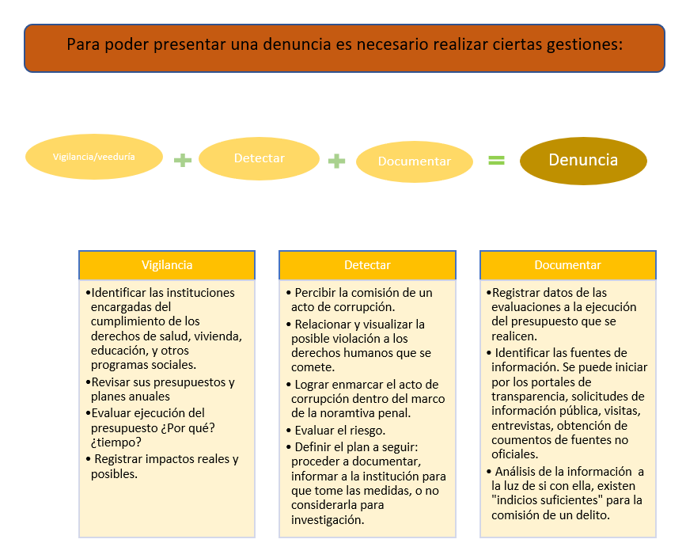

Ante quien presentar la denuncia

Cuando hemos recopilado los elementos relevantes para determinar los indicios suficientes para la comisión de un delito, procedemos a presentar la denuncia en las siguientes dependencias que describimos a continuación:
- Módulo de recepción de denuncias del Ministerio Público de Honduras
- Dirección de participación ciudadana del Tribunal Superior de Cuentas
- Consejo Nacional Anticorrupción mediante apersonamiento, llamada telefónica o via electrónica a través de su sitio web (Se describe el enlace URL, número telefónico para tal fin)

¿Que sigue después de presentar la denuncia?

Después de presentar la denuncia se recomienda preparar un dossier de información orientado a la ciudadanía, medios de comunicación, organizaciones de sociedad civil, cooperación, órganos regionales e internacionales. La finalidad de este paso es mostrar a diferentes audiencias la existencia de la posible comisión de un delito y su respectiva vigilancia ante el órgano competente de administración de justicia.

Posteriormente se requiere apersonarse progresiva y frecuentemente al Ministerio Público para conocer el avance sobre el inicio de la investigación. Es importante formularse las siguientes interrogantes:
- ¿A qué unidad fue asignada la denuncia?
- ¿Cuándo?
- ¿Qué diligencias investigativas han realizado?
- ¿Existe recopilación de pruebas?
- ¿Hay posibilidad de presentar un requerimiento fiscal?

IMPORTANTE:
El Ministerio Público está obligado por ley a no divulgar información que atente contra el secreto de las investigaciones o que puedan lesionar los derechos de las personas. Es imperativo evaluar la necesidad de solicitar protección de acuerdo con el estándar internacional.

Etapas del proceso penal ordinario que sigue una denuncia

El Proceso Penal Ordinario consta esencialmente de tres fases compuestas cada una a su vez por varios momentos. En esta lección esquematizamos el procedimiento que sigue la primera etapa, la cual consta de los siguientes pasos:
- Denuncia
Es imperativo que exista una denuncia del hecho criminal ante la policía nacional o en el Ministerio Público Hondureño. Las denuncias pueden ser verbales(acta) o escritas y deberán contener los siguientes elementos:
      - Lugar y fecha
      - Nombre completo y domicilio del denunciante
      - Relación circunstanciada del hecho denunciado
      - Información de las personas que hayan intervenido en el hecho denunciado o que puedan proporcionar información de este.

- Investigación preliminar
El Ministerio Público y la Policía Nacional a través de sus unidades especializadas desarrolla el proceso de investigación bajo la coordinación del primero. La Dirección Policial de Investigaciones (DPI) y la Dirección Nacional de la Policía Preventiva (DNPP) pueden actuar por iniciativa propia de las investigaciones

- Requerimiento fiscal
El Ministerio Público solicita mediante escrito la detención o la citación del imputado (denunciado)para que rinda su declaración. El juzgado dicta la detención judicial o las medidas sustitutivas en tanto se celebra la audiencia inicial de imputado.

- Audiencia Inicial
Este procedimiento se desarrolla con la presencia del imputado, del defensor y del fiscal o en su defecto del acusador privado. Después de escuchadas las partes, valoradas las pruebas el juez procede a dictar una de las siguientes resoluciones:
      - Sobreseimiento provisional
      - Sobreseimiento definitivo
      - Auto de formal procesamiento

Proceso integrado de la denuncia.

Hemos descrito el proceso o ruta que sigue una denuncia. Adicionalmente hemos conversado sobre las diferentes etapas del proceso penal ordinario que dicta la normativa hondureña una vez presentada la denuncia.
A continuación, te mostramos un diagrama conceptual de todos estos elementos compartidos para que puedas comprende mejor la ruta y con ello mejorar tus competencias en la temática.
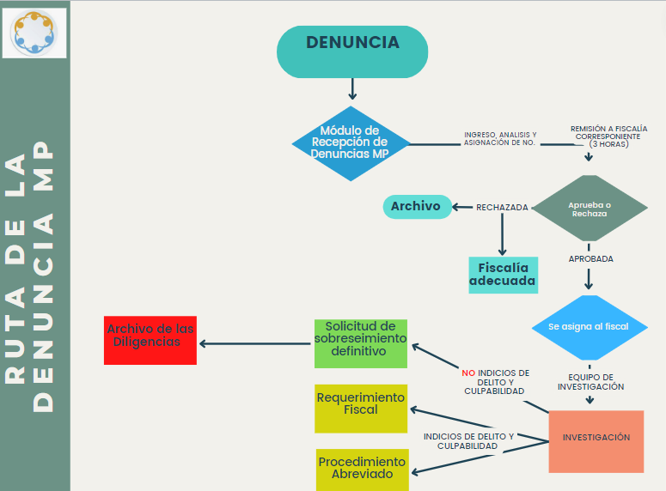

Ejemplo 2 para describir el diagrama.
Como puedes observar el proceso inicia con la denuncia presentada en el módulo de recepción de denuncias del Ministerio Público. Acá se le da ingreso, se analiza y se le asigna un número alfanumérico correlativo para que durante las tres horas siguientes se remita a la fiscalía correspondiente.

La fiscalía responsable de la denuncia procede a aprobar la solicitud procedente del Módulo de Recepción o en su defecto Rechazarla por no reunir los requerimientos mínimos para turnarla a un fiscal o decidir el arranque del proceso de investigación. En el caso que la denuncia sea rechazada se deberá verificar si es posible que otra fiscalía pueda recepcionarla debido a la naturaleza del caso. De no existir una posibilidad de trasladarla se procede a archivarla.

En el caso de que la denuncia sea aprobada se asigna a un fiscal que procede a definir un equipo de investigación interinstitucional que permita recopilar elementos clave para determinar si existen indicios de delito o culpabilidad. En el caso que no existan indicios de delito o culpabilidad se procede a resolver con sobreseimiento definitivo y se archivan las diligencias. Si sucede lo contrario, el fiscal determina dos caminos dependiendo el caso, un requerimiento fiscal para citar o detener al imputado para que rinda declaración ante un juez o establece un procedimiento abreviado donde el imputado no asiste ante el juez para colaborar con el ministerio público hondureño.

